Título de proyecto

Autor: Nombre y Apellidos del autor Número de documento

Informe final del curso Machine Learning

Universidad de Pamplona Facultad de Ingenierías y Arquitectura
Ingeniería de Sistemas 2025_1
Villa del Rosario Norte de Santander

Índice
Agrega los títulos, subtitulo y números de página del contenido de la monografía

Resumen

El resumen debe contener:

Importancia e impacto del trabajo ( máximo 4 líneas)

Objetivo general no mas de 30 palabras

Metodología enumerando las fases

Datos: de donde se obtienen

Cuál es el producto que se obtendrá

Todo esto entre 200 y 300 palabras

Palabras clave: de 3 a 4 tomadas de

https://decsfinder.bvsalud.org/dmf

Introducción
Exprese el tema, propósito, lo que se busca comunicar y los alcances que tiene la monografía.Al menos dos páginas, Esto es el mismo contenido del resumen, pero más amplio y extenso incluyendo citas y referencias (al menos 3). Como esta organizado su proyecto en capítulos. todo esto en no menos de dos paginas

Planteamiento del Problema
Exprese en forma clara el problema en término de importancia (dos referencias antecedentes), situación actual. Situación problemática y pregunta de investigación (cada uno de estas cosas en párrafo máximo 14 líneas).
Pregunta de investigación

Objetivos
Defina el objetivo General, Específicos y las acotaciones de la monografía

Siguiendo el protocolo
Componentes de objetivo general

Verbo infinitivo Objeto de estudio, Como lo hace, Para que

Los verbos en los objetivos específicos deben ir de la primera columna hacia adelante.

Los objetivos normalmente van
- De estudio conocimiento, identificación y exploración del tema
- De selección de herramientas y técnicas
- De construcción y diseño construcción.
- De evaluación o validación.

Estado del arte
Marco Referencial

Relacione los 2 antecedentes internacionales, 2 nacionales, 2 regionales ( siguiendo las normas APA )
Marco Conceptual
La descripción de los conceptos claves,

Metodología
Exprese la metodología usada para lograr el alcance de los objetivos propuestos en la monografía. Describa como relaciona las fases de la metodología con los objetivos generales)

- Desde el punto de vista de investigación teóricos y filosóficos
Los paradigmas de investigación son marcos teóricos y filosóficos que orientan cómo se concibe, diseña y ejecuta una investigación. Cada paradigma implica una visión distinta sobre la realidad (ontología), cómo se conoce esa realidad (epistemología), y los métodos adecuados para estudiarla (metodología).
Paradigma Positivista ( Método científico) ( Los ingenieros)
Ontología: Realismo (la realidad existe independientemente del observador).
Epistemología: Objetivismo (el conocimiento es objetivo y puede medirse). Basado en la objetividad, la medición y el análisis de datos numéricos. Busca leyes universales y relaciones causales.Inspirado en las ciencias naturales.
Metodología: Cuantitativa, uso del método científico, experimentos, encuestas.
Diseños de investigación cuantitativa
- Exploratorio
  - Busca familiarizarse con un fenómeno poco conocido.
  - Suele ser el paso previo a investigaciones más profundas.
  - Ej: encuestas piloto, revisiones iniciales.
- Descriptivo
  - Busca detallar características de una población o fenómeno.
  - No busca relaciones causales.
  - Ej: censos, estudios de prevalencia.
- Correlacional
  - Analiza la relación entre dos o más variables, sin establecer causa-efecto.
  - Ej: relación entre autoestima y rendimiento académico.
- Explicativo o causal
  - Determina causas de un fenómeno.
  - Usa diseños experimentales o cuasi-experimentales.
  - Ej: efecto de una intervención educativa sobre el aprendizaje.
Métodos:
Experimentos controlados.
Encuestas estandarizadas.
Análisis estadístico.
Bases de datos científicas
Revisión sistémica

- Desde el punto de vista de desarrollo.
Acá si que metodología desde el punto de desarrollo del sistema
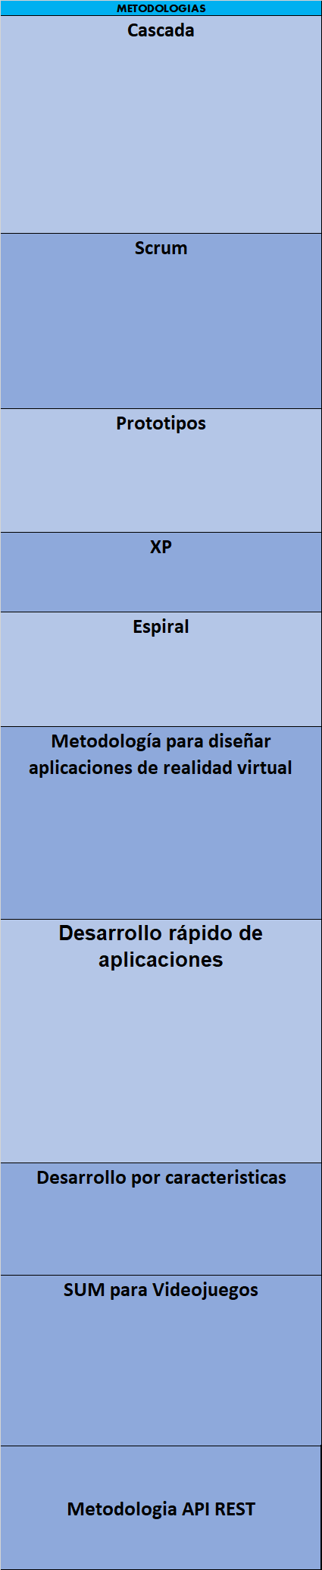 Etc.

Desarrollo
Expresa de manera puntual el desarrollo del tema teniendo presente cada uno de los alcances que tiene como propósito la monografía.
Exposición del alcance objetivo específico 1 Exposición del alcance objetivo específico 2 Exposición del alcance objetivo específico n.

Conclusiones y recomendaciones
Exponga las opiniones personales o críticas de cada uno de los alcances propuesto en la monografía y que fueron expresados en el apartado de Desarrollo.

Al menos dos conclusiones por cada objetivo específico
Recomendación 1 por cada objetivo especifico

Bibliografía y referencias según normas APA
Agregue las referencias bibliográficas que dieron sustento a los planteamientos expresados en el desarrollo de la monografía.

Al menos 15 referencias normas IEEE

